Схема расположения земельного участка, в отношении которого подготовлен проект решения о предоставлении индивидуальному предпринимателю Тихонову Андрею Геннадьевичу (ОГРНИП 308246829000013) разрешения на отклонение от предельных параметров разрешенного строительства, реконструкции объектов капитального строительства «Спортивный комплекс» в части отступа от красной линии до надземной части зданий, строений, сооружений при осуществлении строительства с северо-западной стороны – без отступа (при нормативном не менее 6 м) на земельном участке с кадастровым номером 24:50:0400022:3140, расположенном в территориальной зоне смешанной
и общественно-деловой застройки (СОДЖ-2) по адресу: г. Красноярск, Советский район,
ул. 40 лет Победы, с целью корректной привязки объекта в границах земельного участка
в рамках разработки проектной документации и получения разрешения на строительство.
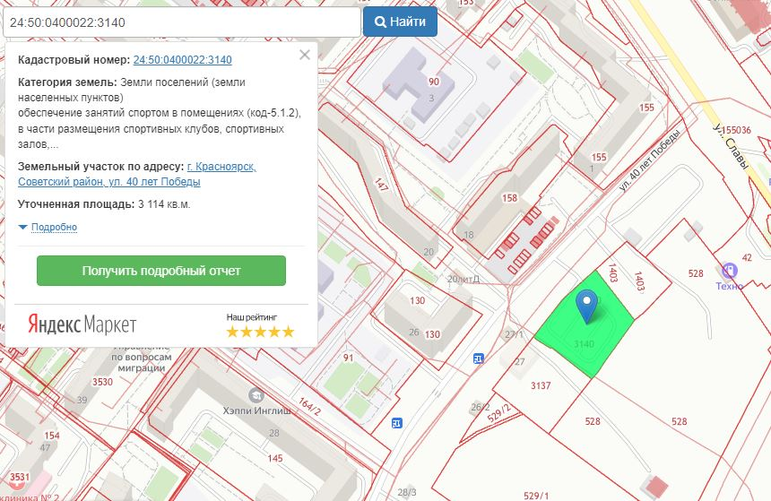
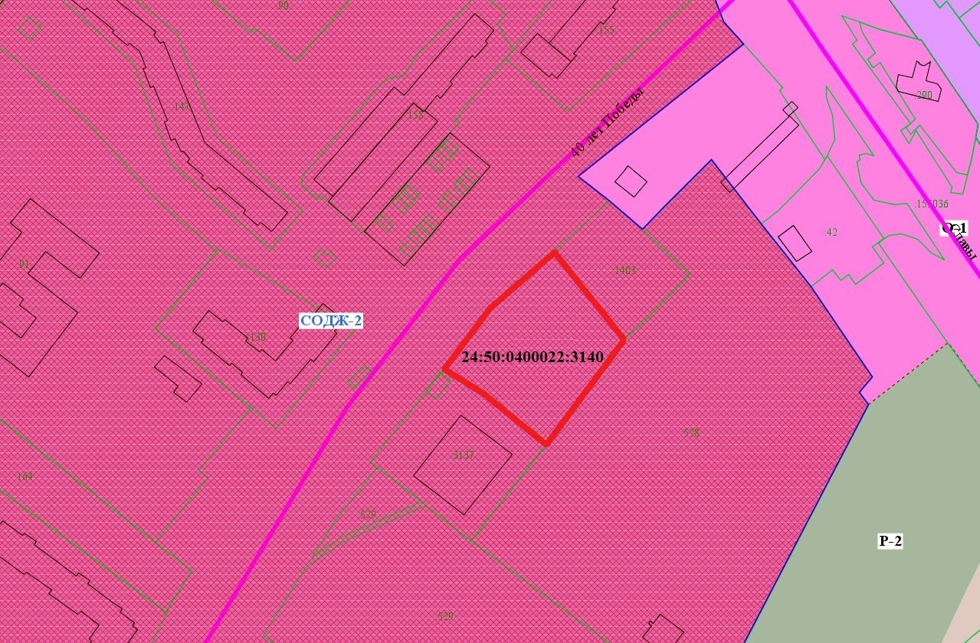
- граница земельного участка с кадастровым номером 24:50:0400022:3140

- граница зоны смешанной общественно-деловой и многоэтажной жилой застройки (СОДЖ-2)

